Office of
THE BISHOP

9995 North Military Trail • P.O. Box 109650
Palm Beach Gardens, Florida 33410-9650

(561) 775-9595 Fax (561) 775-7035

Diocese of Palm Beach

Julio 2022

Queridos hermanos y hermanas en Cristo,

El plan de Dios para el amor humano y la sexualidad es una buena noticia y un llamado a las parejas casadas a vivir con amor semejante a Cristo en el matrimonio sacramental. Si bien esta llamada al amor auténtico es libre, total, fiel y fructífera, el deseo y la necesidad de gestionar la fertilidad humana siguen siendo parte de la experiencia humana. En respuesta, la Iglesia propone la Planificación Familiar Natural (PFN) como un método moderno y científico disponible a las parejas para planificar sus familias, permitiéndoles participar en la acción creativa de Dios sin romper el vínculo inseparable entre el sentido unitivo y procreador de la relación conyugal (marital). A medida que la PFN se convierte en una forma de vida, la pareja coopera entre sí y con Dios en la planificación responsable de su familia sin el devastador daño espiritual y físico causado por los métodos anticonceptivos artificiales.

Cada año, la Conferencia de Obispos Católicos de los Estados Unidos (USCCB) patrocina una campaña educativa nacional llamada Semana de Concientización sobre la Planificación Familiar Natural, para resaltar las buenas noticias sobre el plan perfecto de Dios para el amor humano y la sexualidad. Este año, la semana de concientización sobre la planificación familiar natural (PFN) se llevará a cabo del 24 al 30 de julio con el tema: Llamados a la alegría del amor, Planificación Familiar Natural, Apoyando a los dones del amor de Dios y la vida en el matrimonio.

Durante esta semana, también observamos el aniversario de la encíclica papal Humanae Vitae del Papa Pablo VI (25 de julio) que articula las creencias católicas sobre la sexualidad humana, el amor conyugal y la paternidad responsable. Esta semana también se celebra la fiesta de los santos Joaquín y Ana (26 de julio), los padres de la Santísima Madre y abuelos de su Hijo Jesús. El Papa Francisco también ha designado esa fiesta como el Día Mundial de los Abuelos, una conmemoración apropiada durante la Semana Nacional de Concientización sobre la PFN para resaltar la importancia de la familia y la maravillosa bendición de los niños en nuestras vidas.

Quisiera aprovechar esta oportunidad para felicitar a las parejas casadas que viven su compromiso matrimonial con el amor libre, total, fiel y fecundo. Animo a todas las parejas casadas y a aquellos que se preparan para el matrimonio a reflexionar sobre sus matrimonios actuales o futuros y cómo pueden cumplir de manera auténtica y responsable su compromiso con el amor fructífero. Si aún no ha considerado la PFN o tiene preguntas, le animo a que investigue y descubra la riqueza de la PFN. Visite nuestro sitio web en www.diocesepb.org/naturalfamilyplanning para obtener recursos e información adicional o llame al 561-775-9557.

Con cada deseo de oración, soy

Sinceramente suyo en Cristo,
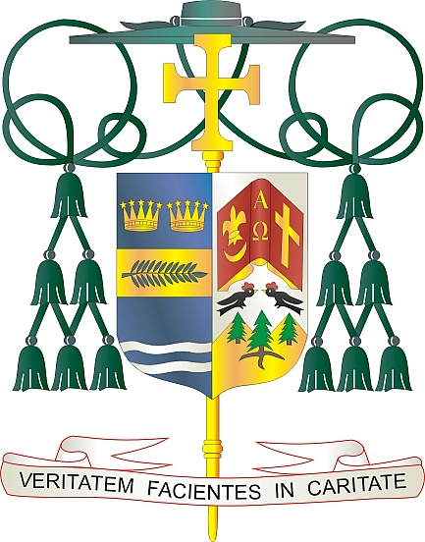
Reverendísimo Gerald M. Barbarito
Obispo de Palm Beach

